LAPRAK IOT

Digital Output, Digital Input
Modifikasi Sistem Sakelar



Oleh:

NAMA : M. Kurnia Akbar
NPM : 25782101
KELAS : TRI – 2D

Dosen:

Dr. Ir. Septafiansyah Dwi Putra, S.T., M.T
Agus Ambarwari, S.Pd., M.Kom.

TEKNOLOGI REKAYASA INTERNET
JURUSAN TEKNOLOGI INFORMASI
POLITEKNIK NEGERI LAMPUNG
2025/2026

BAB 1 PENDAHULUAN
  - Latar Belakang
Mikrokontroler ESP32 merupakan sistem dalam kemasan (System on a Chip) berbasis prosesor 32-bit yang menawarkan kecepatan pemrosesan tinggi, efisiensi daya, serta integrasi Wi-Fi dan Bluetooth. Keunggulan ini menjadikan ESP32 sebagai standar populer dalam pengembangan proyek embedded system dan Internet of Things (IoT).

  - Tujuan Praktikum
- Menerapkan logika state tracking untuk menyimpan kondisi output (ON/OFF) pada ESP32.
- Membedakan perilaku sakelar momentary dan latching.
- Menerapkan teknik software debouncing berbasis delay untuk mencegah flickering akibat pantulan tombo
  - Alat dan bahan
- 1x ESP32 DevKit v4
- 1x Push Button
- 1x LED Merah
- 1x Resistor 10 kΩ (Pull-down)
- 1x Resistor 200 Ω (Pembatas arus LED)
- Kabel jumper secukupnya

BAB II PRAKTIKUM 1
DIGITAL OUTPUT (MENYALAKAN LED)
2.1 Tujuan
Mengontrol Sinyal Keluaran Digital: Memahami konsep pemberian tegangan (HIGH / 3.3V) dan pemutusan tegangan (LOW / 0V) pada pin GPIO ESP32 melalui fungsi digitalWrite(). Sebagai Indikator Visual System: Menggunakan LED sebagai aktuator visual untuk membuktikan bahwa logika pemrosesan input dan pelacakan status (state tracking) pada program berhasil dieksekusi dengan benar.
2.2 Rangkaian
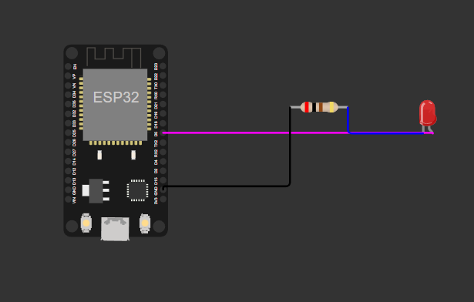
2.3 Langkah Kerja
- Pasang NodeMCU pada breadboard.
- Pasang LED pada baris kosong di breadboard. Perhatikan kakinya:
  - Kaki yang lebih panjang adalah Anoda (Positif).
  - Kaki yang lebih pendek (dan terdapat sisi datar di tepi plastik kepala LED) adalah Katoda (Negatif).
- Hubungkan pin D1 (GPIO 5) dari NodeMCU ke kaki Anoda LED menggunakan kabel jumper.
- Hubungkan kaki Katoda LED ke salah satu ujung Resistor 220 Ohm.
- Hubungkan ujung Resistor lainnya ke jalur GND pada NodeMCU. (Catatan: Resistor berfungsi sebagai pembatas arus agar LED tidak terbakar)

2.4 Kode Program
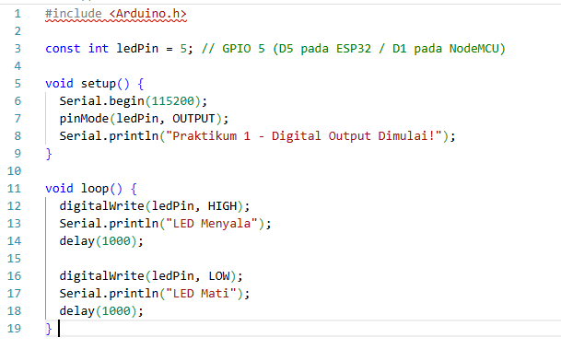
2.5 Cara Kerja Program
Rangkaian ini menggunakan pin GPIO 5 pada ESP32 sebagai digital output yang terhubung ke anoda LED, serta katoda LED yang terhubung ke pin GND melalui resistor pembatas arus 200 Ω.Saat sistem berjalan, fungsi pinMode(5, OUTPUT) mengonfigurasi GPIO 5 sebagai keluaran, lalu perintah digitalWrite(5, LOW) memastikan LED berada dalam kondisi mati saat awal booting. Ketika program mengeksekusi digitalWrite(5, HIGH), GPIO 5 mengeluarkan tegangan 3.3V yang mengalirkan arus melewati LED menuju GND sehingga LED menyala. Sebaliknya, saat perintah digitalWrite(5, LOW) dieksekusi, tegangan diputus menjadi 0V sehingga arus berhenti mengalir dan LED padam.

2.6 Hasil
Pengujian digital output dan sakelar toggle pada ESP32 di Wokwi menunjukkan LED awal dalam keadaan mati (GPIO 5 bernilai LOW). Saat tombol ditekan 1 kali, mikrokontroler mendeteksi rising edge di GPIO 4 yang mengubah status variabel ledState menjadi true, membuat GPIO 5 bernilai HIGH (3.3V) sehingga LED menyala terus (latching). Ketika tombol ditekan lagi, nilai ledState menjadi false, GPIO 5 kembali LOW (0V), dan LED padam. Penerapan delay(200) juga berhasil meredam pantulan mekanis tombol sehingga mencegah efek berkedip (flickering).

BAB III PRAKTIKUM 2 –
DIGITAL INPUT (MEMBACA PUSH BUTTON)
3.1 Tujuan
Tujuan dari praktikum ini adalah untuk memahami pembacaan sinyal digital input dari push button pada pin GPIO ESP32 menggunakan fungsi digitalRead(), menerapkan skema pull-down berbasis resistor eksternal guna menjaga kepastian status logika LOW (0V) saat tombol tidak ditekan, serta mengintegrasikan sinyal masukan tersebut untuk mengendalikan respon digital output LED secara presisi.
3.2 Rangkaian
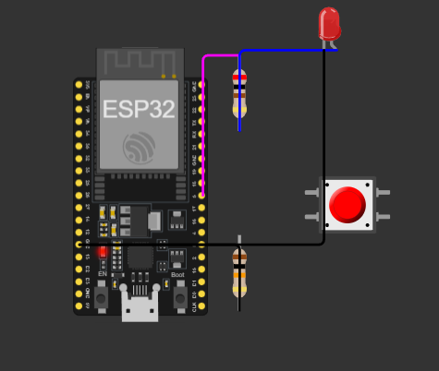
3.3 Langkah Kerja
- Biarkan rangkaian LED pada pin D1 dari Praktikum 1 tetap terpasang.
- Pasang sebuah push button pada breadboard, melintasi garis pemisah/parit tengah.
- Hubungkan kaki pertama push button ke pin 3V3 (3.3V) pada NodeMCU.
- Hubungkan kaki kedua push button ke pin D2 (GPIO 4) NodeMCU.
- Pada kaki kedua yang sama, pasang sebuah Resistor 10k Ohm, lalu hubungkan ujung lain dari resistor tersebut ke jalur GND NodeMCU.

3.4 Kode Program
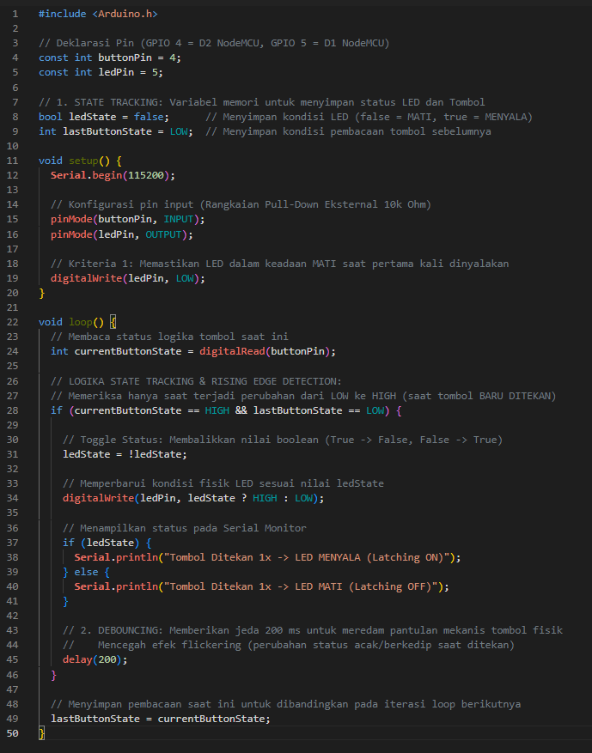

3.5 Cara Kerja Program
Program bekerja dengan membaca sinyal masukan dari push button pada pin GPIO 4 menggunakan fungsi digitalRead() dalam rangkaian pull-down (bernilai LOW saat dilepas dan HIGH saat ditekan). Ketika tombol ditekan dan terdeteksi transisi sinyal dari LOW ke HIGH (rising edge), program akan membalikkan status variabel boolean ledState (!ledState) serta mengirimkan perintah digitalWrite() ke pin GPIO 5 untuk mengubah kondisi LED (ON/OFF), lalu memberikan jeda delay(200) sebagai debouncing untuk meredam pantulan mekanis tombol.
3.6 Hasil
Hasil pengujian menunjukkan bahwa saat tombol tidak ditekan, pin GPIO 4 membaca sinyal LOW (0V) berkat skema pull-down, sehingga LED di GPIO 5 tetap berada dalam kondisi mati. Ketika tombol ditekan satu kali, mikrokontroler membaca sinyal HIGH (3.3V) dan mendeteksi rising edge yang mengubah nilai ledState menjadi true, sehingga GPIO 5 aktif menyalakan LED secara stabil (latching). Saat tombol ditekan kembali, sinyal input baru membalikkan status ledState menjadi false yang mematikan LED secara permanen, sementara jeda delay(200) berhasil meredam pantulan mekanis (bounce) tombol sehingga perubahan kondisi LED berjalan presisi tanpa flickering.

BAB IV LATIHAN
  - Latihan 1 – Pemahaman Logika Pin
Berdasarkan tabel Referensi Pinout di subbab 1.3.3, jelaskan apa yang mungkin terjadi jika Anda menggunakan logika rangkaian dari Praktikum 2 (Active-High / pull-down), namun menyambungkan tombol tersebut ke pin D8 (GPIO 15), lalu menekan tombol tersebut tepat pada detik di mana NodeMCU baru diberi daya?
Jawaban: Jika Anda menyambungkan tombol dengan logika Active-High (pull-down) ke pin D8 (GPIO 15) dan menekannya saat NodeMCU baru diberi daya, NodeMCU akan mengalami boot failure atau stuck saat startup. Hal ini terjadi karena pin D8 merupakan pin boot strapping khusus yang secara mutlak wajib berada dalam kondisi LOW (0V) saat proses power-on atau reset agar mikrokontroler ESP8266 dapat masuk ke mode booting dari memori flash internal. Ketika tombol ditekan saat daya dinyalakan, arus 3.3V dari rangkaian pull-down memaksa sinyal pin D8 menjadi HIGH, sehingga melanggar syarat fisik startup dan menyebabkan mikrokontroler kebingungan memilih boot mode hingga sistem akhirnya freeze sebelum program sempat dijalankan.
  - Latihan 2 (Implementasi Kode)
Modifikasi kode pada Praktikum 1 agar LED berkedip secara tidak simetris, yaitu menyala sangat cepat selama 200 ms, kemudian mati agak lama selama 800 ms. Tuliskan dua baris fungsi delay() yang harus Anda ubah.
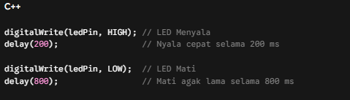

  - Latihan 3 (Analisis Sirkuit)
Berdasarkan hukum aliran arus listrik searah, apa yang terjadi jika pada Praktikum 1 Anda memasang kaki LED secara terbalik (Anoda ke GND, Katoda ke D1)? Apakah program akan mengalami error kompilasi? Mengapa LED tidak menyala?
Jawaban: Jika kaki LED dipasang terbalik (Anoda ke GND dan Katoda ke D1), program tidak akan mengalami error kompilasi karena kesalahan tersebut berada pada level sirkuit fisik (hardware), bukan pada sintaks kode C/C++. LED sendiri merupakan dioda yang memiliki polaritas dan hanya mengizinkan arus searah mengalir dari Anoda ke Katoda (forward bias). Pemasangan Anoda ke GND (0V) dan Katoda ke D1 (3.3V saat HIGH) menyebabkan LED berada dalam kondisi prasikap mundur (reverse bias) yang menyumbat aliran arus listrik, sehingga beda potensial yang dihasilkan tidak mampu mengalirkan arus dan membuat LED tetap mati.
  - Latihan 4 (Pengembangan Algoritma)
Ubah blok kondisi if-else pada Praktikum 2 sehingga perilakunya terbalik: "Saat tombol TIDAK ditekan, LED menyala. Saat tombol DITEKAN, LED justru mati."
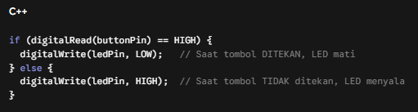
Pada rangkaian pull-down, digitalRead(buttonPin) akan bernilai HIGH saat tombol ditekan dan LOW saat tombol dilepas. Dengan membalik perintah digitalWrite(), logika program diubah sehingga ketika tombol ditekan (HIGH), GPIO 5 memutus arus ke LOW untuk mematikan LED. Sebaliknya, saat tombol dilepas (LOW), GPIO 5 secara otomatis mengirimkan sinyal HIGH untuk menyalakan LED

BAB V TUGAS
MODIFIKASI SISTEM SAKELAR TOGGLE (LATCHING)
5.1 Tujuan
Tujuan dari modifikasi sistem sakelar toggle (latching) ini adalah untuk mengonversi perilaku push button dari sakelar sesaat (momentary) menjadi sakelar pengunci (latching), mengimplementasikan variabel penyimpan status (state tracking) untuk mengontrol kondisi ON/OFF LED secara independen, menerapkan logika deteksi transisi sinyal (rising edge) agar perubahan status hanya dipicu satu kali per tekanan, serta memanfaatkan teknik software debouncing (delay(200)) guna meredam pantulan mekanis tombol dan mencegah timbulnya efek flickering pada LED.
5.2 Rangkaian
Rangkaian ini menggunakan push button sebagai digital input pada pin GPIO 4 dengan skema pull-down eksternal melalui resistor 10 kΩ ke GND agar pin membaca sinyal LOW (0V) saat tombol dilepas dan HIGH (3.3V) saat ditekan, serta LED Merah sebagai digital output pada pin GPIO 5 yang terhubung secara seri dengan resistor 200 Ω sebagai pembatas arus menuju GND.
5.3 Kode Program
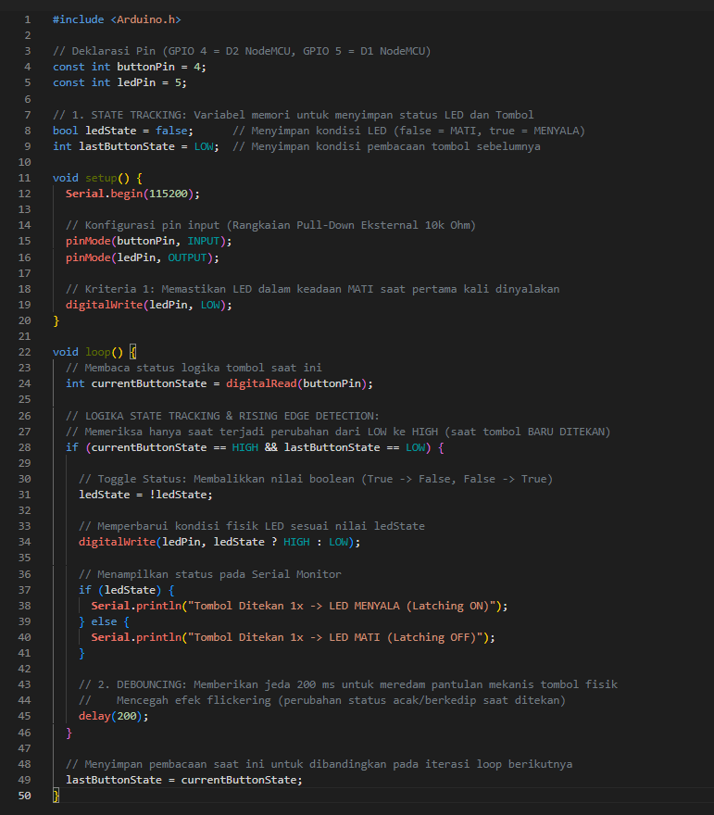
5.4 Penjelasan logika
Logika program ini bertumpu pada mekanisme state tracking menggunakan variabel boolean ledState untuk mengingat kondisi LED (ON/OFF) secara mandiri, yang dipadukan dengan rising edge detection via kondisi if (currentButtonState == HIGH && lastButtonState == LOW) agar pembalikan status (ledState = !ledState) hanya dipicu satu kali tepat saat tombol mulai ditekan. Hasil perubahan logika tersebut langsung dikirim ke GPIO 5 melalui digitalWrite() untuk mengubah kondisi fisik LED, sementara instruksi delay(200) mengeksekusi software debouncing untuk meredam pantulan mekanis tombol fisik guna mencegah efek flickering sebelum variabel lastButtonState diperbarui untuk siklus pembacaan berikutnya.
5.5 Hasil Pengujian
Hasil pengujian menunjukkan bahwa ketika sistem pertama kali diberi daya, LED berada dalam kondisi mati dan Serial Monitor belum menampilkan status karena tombol belum dipicu. Saat tombol ditekan satu kali singkat, sistem mendeteksi rising edge di GPIO 4 yang mengubah variabel ledState menjadi true, menyalakan LED di GPIO 5 secara stabil (latching ON), serta menampilkan pesan "Tombol Ditekan 1x -> LED MENYALA (Latching ON)" pada Serial Monitor. Ketika tombol ditekan kembali untuk kedua kalinya, sinyal masukan membalikkan ledState menjadi false, mematikan LED secara permanen (latching OFF), dan mencetak pesan konfirmasi "Tombol Ditekan 1x -> LED MATI (Latching OFF)". Seluruh proses perpindahan status ini berjalan presisi tanpa pemicuan ganda atau flickering berkat jeda debouncing 200 ms yang meredam pantulan mekanis tombol.
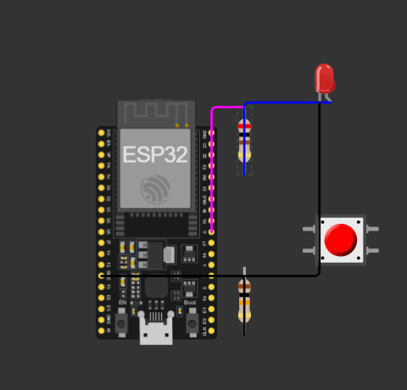
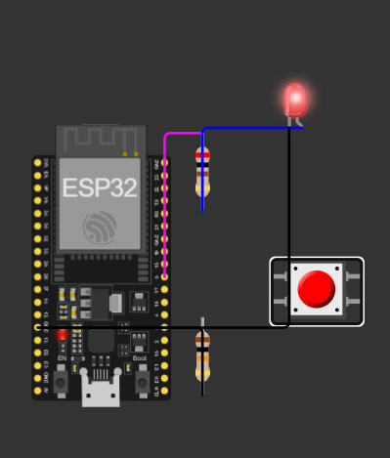

BAB VI KESIMPULAN
Berdasarkan seluruh rangkaian praktikum, latihan, dan modifikasi sistem yang telah dilakukan, dapat disimpulkan bahwa:
- Pengendalian Digital Output & Input: Mikrokontroler ESP32 berhasil mengontrol aktuator LED secara presisi menggunakan perintah digitalWrite() pada pin GPIO 5 (3.3V untuk HIGH / 0V untuk LOW), serta membaca status sinyal digital dari push button secara stabil menggunakan digitalRead() pada pin GPIO 4 yang dilengkapi skema pull-down eksternal (resistor 10 kΩ) untuk menghindari kondisi floating.
- Implementasi State Tracking & Latching: Konversi perilaku push button dari sakelar sesaat (momentary) menjadi sakelar pengunci (latching) sukses diterapkan memanfaatkan kombinasi variabel penanda status (ledState) dan deteksi transisi sinyal rising edge (currentButtonState == HIGH && lastButtonState == LOW). Mekanisme ini memastikan perubahan status LED hanya dipicu satu kali per satu kali tekanan tombol secara independen.
- Optimasi Sistem & Pemahaman Hardware: Teknik software debouncing berbasis delay(200) terbukti efektif meredam pantulan mekanis (bounce) tombol sehingga mencegah timbulnya pemicuan ganda (flickering). Selain itu, pemahaman aspek sirkuit fisik sangat krusial—termasuk memperhatikan polaritas LED untuk menghindari kondisi reverse bias, serta menghindari penggunaan pin boot strapping seperti GPIO 15 (D8) dalam skema active-high agar tidak memicu kegagalan booting (stuck) pada mikrokontroler.

